Roma, 31 marzo 2017

Ora, mentre essi mangiavano,
Gesù prese il pane e, pronunziata la benedizione, lo spezzò e lo diede ai discepoli dicendo: «Prendete e mangiate; questo è il mio corpo».
Poi prese il calice e, dopo aver reso grazie, lo diede loro, dicendo: «Bevetene tutti,
perché questo è il mio sangue dell'alleanza, versato per molti,
in remissione dei peccati.
Io vi dico che da ora non berrò più di questo frutto della vite fino al giorno in cui lo berrò nuovo con voi nel regno del Padre mio» (Mt 26, 26-29).

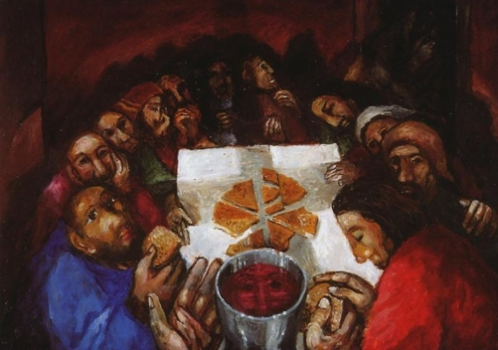

Serena e Santa Pasqua!

Ai Rogazionisti

Alla Famiglia del Rogate
Carissimi,

Ancora pochi giorni e ci troveremo immersi nel mistero della Pasqua del Signore, mistero di morte e di risurrezione, di lotta fra l’odio e l’amore, di incontro fra la povertà dell’uomo e l’amore misericordioso di Dio.
La Cena del Signore è la sintesi di questo mistero. Gesù si offre nelle specie eucaristiche del pane e del vino, anticipando il suo sacrificio sulla croce, e in un gesto di amore “fino alla fine” si consegna a noi in un memoriale di redenzione e di salvezza. Il suo sguardo si posa sui suoi intimi, confusi e smarriti, sul discepolo che sta per tradirlo, e ha per tutti parole di speranza, di conforto e di amore.
Ancora qualche ora e Gesù si ritroverà in balia dell’odio e del livore dei suoi nemici. Eppure continuerà a chiamarli amici, a guardarli con tenerezza, a impetrare per loro dal Padre il perdono “perché non sanno quello che fanno”.
All’inizio della Quaresima Papa Francesco ci ha esortati ad accogliere l’“altro” come un dono, a lasciarci guidare dalla Parola di Dio e a convertirci dal nostro innato egoismo. Ci ha ricordato che questo è il “tempo propizio per aprire la porta ad ogni bisognoso e riconoscere in lui o in lei il volto di Cristo. Ognuno di noi ne incontra sul proprio cammino. Ogni vita che ci viene incontro è un dono e merita accoglienza, rispetto, amore”.
Carissimi, il XII Capitolo Generale ci ha aiutato a riflettere sul cammino che compiamo oggi, fra difficoltà, segni di speranza e sfide. Il documento che ci è stato consegnato, e che dobbiamo fare oggetto di attenta riflessione e di verifica comunitaria, è uno strumento prezioso per riprendere il cammino, appunto come comunità fraterne, pur fra i problemi che dobbiamo affrontare, e ci ricorda in sintesi:
“Queste problematiche si riassumono in sintesi in una triplice sfida: rendere la nostra esistenza una testimonianza evangelica, ritrovare ragioni per la gioia e la festa nella vita fraterna in comunità, vivere l’impegno della sequela e della missione come annuncio di misericordia e profezia” (n. 22).
Vogliamo rinnovarci, accostandoci alla santa Cena del Signore, e trovare nello Spirito la forza per trasformarci ogni giorno di più in Gesù che accogliamo in noi e che ci dà l’esempio per imparare a lavarci i piedi l’un l’altro.
Questi miei auguri vi giungono mentre assieme ai membri del Consiglio abbiamo appena concluso la stesura della prima bozza della Programmazione del Governo Generale per il sessennio, testo che a breve giungerà ai Governi delle Circoscrizioni per essere esaminato e confrontato con la propria realtà locale. La riflessione, poi, sarà ripresa e condivisa in occasione della Conferenza dei Superiori e Consigli di Circoscrizione che terremo dal 16 al 21 ottobre, durante la quale la Programmazione compirà un passo importante verso la sua stesura definitiva.
Avete notato che, nei limiti delle possibilità, da parte dei Consiglieri Generali, si sta cercando di visitare le Circoscrizioni per prendere visione delle realtà locali riguardanti il proprio settore di animazione e coordinamento. Io stesso dal 6 al 26 aprile compirò una visita alla Provincia San Matteo e parteciperò all’Assemblea che si terrà dal 17 al giorno 21. Vogliamo camminare insieme, aiutarci reciprocamente nella sussidiarietà dei ruoli, per ricercare il maggior bene della Congregazione e soprattutto la volontà del Signore.
Nel febbraio scorso la Congregazione per gli Istituti di Vita Consacrata e le Società di Vita Apostolica ha risposto alla Relazione quinquennale che da parte nostra è stata inviata dopo il Capitolo Generale, per presentare una sintesi della realtà attuale della nostra Congregazione. Nella risposta vi è l’apprezzamento per il cammino che con l’aiuto del Signore stiamo cercando di compiere, e nello stesso tempo l’esortazione a curare con maggiore attenzione il discernimento vocazionale, l’accompagnamento spirituale personale e la formazione iniziale e permanente. Accogliamo con docilità e impegno l’invito che ci viene rivolto.
Nei prossimi mesi ci sarà il Capitolo della Provincia Sant’Antonio – ICN e, dopo l’apta consultatio, l’assemblea e il rinnovo del Governo della Quasi Provincia San Tommaso. Sosteniamo con la preghiera questi importanti appuntamenti delle due Circoscrizioni. Inoltre, sempre durante quest’anno, ricorre il 100° anniversario della nascita del Servo di Dio P. Giuseppe Marrazzo e il 125° della professione religiosa della Venerabile Madre Nazarena Majone. Sono ricorrenze che ci consentono di conoscere meglio il confratello e la consorella che hanno seguito con fedeltà e amore di figli le orme del nostro santo Fondatore, che tutti vogliamo imitare.
Nel chiudere, un augurio particolare nella gioia e pace della Santa Pasqua, rivolgo ai confratelli in situazioni di sofferenza, per difficoltà ambientali o per la croce della malattia, e chiedo ai Divini Superiori di accompagnarli.
La mia vicinanza, inoltre, va alle consorelle Figlie del Divino Zelo, alle Missionarie Rogazioniste, ai membri delle Associazioni Rogazioniste e a tutti i Laici nostri collaboratori. Gesù Risorto ci colmi del suo amore e della sua pace.
Affido questo augurio alla Santissima Vergine, per l’intercessione di sant’Annibale, e dei nostri Santi Protettori, mentre saluto con affetto nel Signore.

……………………………….
(P. Bruno Rampazzo, R.C.J.) Superiore Generale

